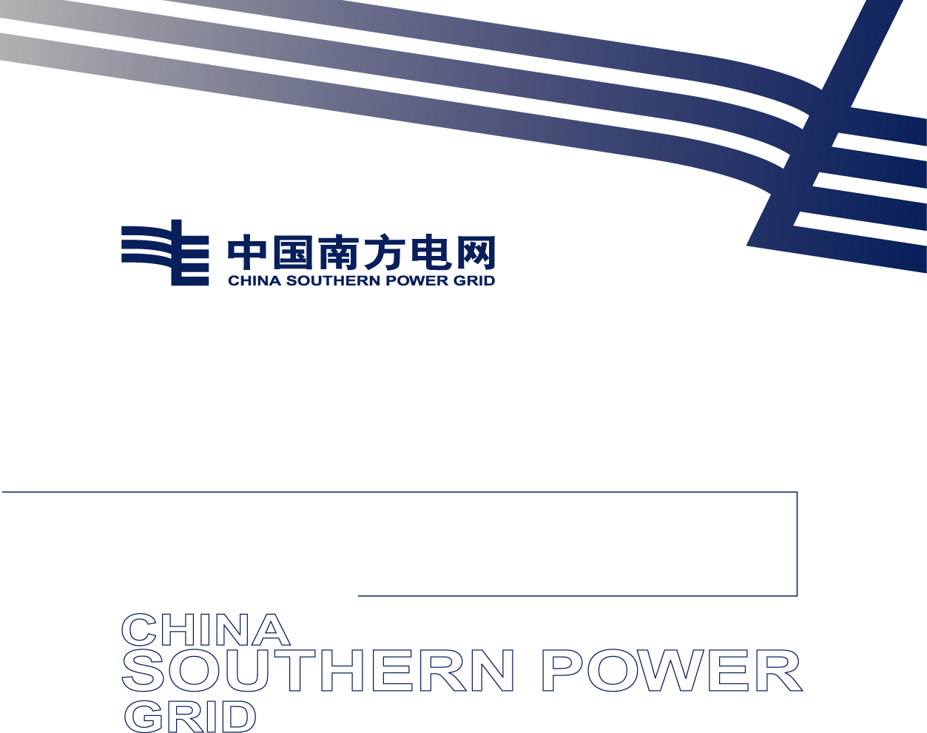

云南送变电工程有限公司2026年会议中心

窗帘及桌裙采购项目技术规范书

云南送变电工程有限公司
综合服务中心
2026年7月
总则

1.本规范书是本项目面料采购、加工制作、运输安装、验收及售后服务全流程的技术依据，所有参与单位须严格遵照执行。
2.本项目所有材料、工艺、质量、安全均须符合国家现行有效标准、行业规范及本规范书要求。
3.编制依据
（1）《纺织品遮光性能试验方法》（GB/T26605-2011）
（2）《纺织品色牢度试验耐人造光色牢度：氙弧》（GB/T8427-2019）
（3）《纺织品色牢度试验耐摩擦色牢度》（GB/T3920-2008）
（4）《纺织品织物拉伸性能第1部分：断裂强力和断裂伸长率的测定（条样法）》（GB/T3923.1-2013）
（5）《纺织品防紫外线性能的评定》（GB/T18833-2016）
（6）《一般工业用铝及铝合金挤压型材》（GB/T6892-2023）
（7）《国家纺织产品基本安全技术规范》（GB18401-2010）
（8）云南送变电工程有限公司现场管理、安全管理相关规定
一、项目概况
1.采购单位：云南送变电工程有限公司
2.施工地点：云南省昆明市盘龙区昙华路989号，公司本部会议中心及1号楼412会议室
3.承包范围：本项目采用总价包干模式，工作内容包含：现场精准尺寸测量、款式深化设计、桌裙/遮光窗帘/纱帘面料采购裁剪、成品加工制作、包装运输至项目现场、上门安装固定、轨道及全套辅材配套安装、整体清洁整理；同时包含所有辅材、垃圾清运、完工验收、质保期维修更换等全部配套工作。
4.工作边界：采购人仅提供现场作业水电接驳点与进场通行条件；本项目全部材料、人工、机械、运输、安装、售后等所有费用均由成交供应商包干承担。
二、产品分类及总体要求
（一）产品分类
产品类别 | 核心基础要求
桌裙 | 加厚聚酯纤维（涤纶）面料，单位面积质量≥500g/㎡
遮光窗帘布料 | 遮光率≥90%，防紫外线，甲醛含量≤75mg/kg
纱帘 | 透光率≥70%，防勾丝，易清洁打理
（二）总体性能要求
1.耐用性能：窗帘面料正常使用年限不低于5年，轨道及五金配件正常使用年限不低于8年。面料需具备抗勾丝、抗撕裂、抗起球、不易变形、不易发黄、耐擦洗性能，经标准水洗50次后，外观、色牢度、核心功能指标仍符合本规范要求。
2.外观质量：同批次产品无色差，面料表面无破损、无污渍、无跳线、无起皱；缝制平整顺直，配件齐全完好；安装后整体效果美观协调，与场所装修风格统一。
三、面料技术参数要求
（一）遮光窗帘面料
参数项目 | 技术指标 | 检测标准/说明
成分构成 | 100%聚酯纤维 | /
单位面积质量 | ≥1200g/㎡ | 保证垂感与遮光效果，兼具耐磨、耐洗、防勾丝性能
遮光率 | ≥90% | GB/T26605-2011
耐光色牢度 | ≥4级 | GB/T8427-2019
耐摩擦色牢度 | 干摩≥4级，湿摩≥3-4级 | GB/T3920-2008
断裂强力 | 经向≥800N，纬向≥600N | GB/T3923.1-2013
防紫外线系数UPF | ≥50 | GB/T18833-2016
甲醛含量 | ≤75mg/kg | GB18401-2010B类
（二）纱帘面料
参数项目 | 技术指标 | 性能说明
成分构成 | 100%聚酯纤维 | /
单位面积质量 | ≥400g/㎡ | 透光均匀柔和、防眩光、垂坠感好
附加性能 | 防勾丝、易清洁、不易变形 | /
（三）桌裙面料
参数项目 | 技术指标 | 检测标准/说明
成分构成 | 100%半消光涤纶丝  （面丝、底丝均为半消光涤纶材质） | 台尼质感，表面平整
单位面积质量 | ≥500g/㎡ | /
耐光色牢度 | ≥4级 | GB/T8427-2019
耐摩擦色牢度 | 干摩≥4级，湿摩≥3-4级 | GB/T3920-2008
四、轨道及配套辅材技术参数
（一）窗帘轨道
参数项目 | 技术指标 | 执行标准/说明
轨道材质 | 高强度铝合金（6063-T5） | GB/T6892-2023
轨道规格 | 宽28mm×高25mm方轨 | /
轨道壁厚 | ≥1.0mm | 单米承重≤30kg工况下适用
力学性能 | 抗拉强度≥220MPa，屈服强度≥200MPa | 确保长期使用无变形、不下垂
表面处理 | 阳极氧化或静电喷涂，膜厚≥10μm | 防锈耐腐蚀、涂层不脱落
（二）配套辅材要求
1.滑轮：采用POM工程塑料静音滑轮，内置精密轴承，单轮承重≥2kg；每米轨道配置滑轮不少于9个，滑动顺畅无卡顿、无异响。
2.安装码：采用厚度≥1.5mm的加厚镀锌钢板或高强度铝合金材质，每米轨道配置安装码不少于2个，单码承重≥15kg；支持顶装、墙装两种安装方式，安装牢固无松动。
3.挂钩/挂环：采用S型金属挂钩或优质工程塑料挂环，强度高、不变形，单钩承重≥5kg。
4.绑带：采用与窗帘同面料定制，缝制于窗帘两侧，美观实用、绑扎牢固。
5.桌裙辅材：采用高密度魔术贴（钩面+毛面）或专用绑绳固定，粘合牢固、拆卸便捷，反复使用不脱胶、不变形。
五、加工制作工艺要求
（一）通用尺寸精度要求
成品尺寸与现场实测尺寸误差≤±5mm，同批次同规格产品尺寸保持一致；所有加工尺寸须以现场实测并经采购人确认的数据为准。
（二）窗帘加工工艺
1.褶皱倍率：布帘褶皱倍率不低于2:1，确保褶皱均匀美观；厚重面料可根据实际情况调整至1.8:1，但须经采购人书面确认。
2.缝制要求：采用高强度涤纶缝纫线，线迹平整均匀，针距密度≥10针/3cm，无跳线、浮线、开线现象。窗帘侧边卷边宽度≥3cm，底边反折宽度≥10cm，采用双道明线缝制，保证垂感与平整度。
3.衬带工艺：窗帘头部采用高强度涤纶窗帘衬带，衬带宽度≥8cm；挂钩孔间距均匀、孔位精准，衬带缝制牢固，无脱线、起皱现象。
4.成品高度：布帘、纱帘成品安装后底边离地间隙≤5cm，整体水平一致。
（三）桌裙加工工艺
1.桌裙褶皱倍率不低于2:1，褶皱均匀顺直，整体垂坠平整。
2.桌裙上边缝制高密度魔术贴毛面，与桌面魔术贴钩面对应贴合，固定牢固、拆卸方便。
3.侧边与底边采用包边缝制，无毛边、脱线现象，整体美观规整。
4.尺寸须与对应桌面精准匹配，安装后贴合紧密、无歪斜、无松动。
六、安装施工与现场管理要求
（一）现场测量
成交供应商须在成交后3个工作日内，安排专业技术人员赴现场逐窗、逐桌实测尺寸，复核窗体类型、安装条件、墙体材质，形成正式测量记录，经采购人签字确认后方可下料生产。
（二）安装施工标准
1.固定要求：根据墙体材质选用适配的固定固件，混凝土墙体采用≥M6膨胀螺栓，轻质墙体须采用专用锚栓或穿透式固定方案；安装完成后，单轨道每米承重≥30kg无松动、无变形。
2.轨道精度：轨道安装水平度误差≤2mm/米，全长累计误差≤5mm；轨道接头平整对齐，无错位、无台阶。长度超过3米的超长轨道，必须在中间加装支撑码，防止轨道下垂变形。
3.成品悬挂：挂钩均匀分布，褶皱疏密一致，窗帘两侧对称，开合顺畅无卡顿。对开窗帘中间合拢处重叠量≥5cm，确保闭合严密、无漏光缝隙。
4.桌裙安装：魔术贴粘贴平整牢固，桌裙下垂高度一致，整体平整顺直，无歪斜、起翘现象。
（三）安全文明施工要求
1.施工人员须严格遵守采购人现场安全管理、消防安全、治安管理等各项规章制度，进场前接受安全交底。
2.高空作业须佩戴合格安全带，搭设稳固作业平台或脚手架；电动工具须符合安全用电规范，严禁私拉乱接电线。
3.施工过程中做好成品保护，不得污染、损坏现场已有装修、家具与设备。
4.施工垃圾每日清理归集，完工后全面清理作业区域，做到工完、料尽、场地清。
（四）工期要求
自现场测量尺寸经采购人确认之日起，20个日历天内完成全部产品供货、安装、调试工作，达到验收条件；特殊情况需调整工期的，须提前与采购人协商并取得书面同意。
七、验收标准与流程
（一）验收依据
1.本技术规范书、采购文件、成交供应商报价文件及书面承诺；
2.采购人封存的成交样品；
3.国家及行业现行相关质量标准、规范。
（二）到货验收
产品运抵现场后，采购人对照样品与技术参数对产品面料、规格、配件、外观进行开箱检验；产品与样品不符、参数不达标、外观有缺陷的，成交供应商须在3个工作日内无偿更换，工期不予顺延。
（三）完工验收
1.全部安装调试完成后，成交供应商提交验收申请，采购人组织现场验收。
2.验收内容包含：安装牢固度、开合顺畅度、整体美观度、尺寸精度、遮光/透光效果、现场清洁情况等。
3.验收合格的，双方签署验收合格证明；验收不合格的，成交供应商须按要求限期整改，整改完成后重新组织验收，整改产生的所有费用由成交供应商承担。
八、质保期与售后服务
（一）质保期限
本项目整体质保期自最终验收合格之日起计算，期限不低于1年；人为损坏、使用不当造成的损坏不在质保范围内。
（二）响应时效
接到采购人报修通知后，2小时内给出响应方案，24小时内派员到场处理，一般故障48小时内修复完毕；特殊情况无法在规定时限内修复的，须提供临时替代方案，保障采购人正常使用。
（三）终身服务
质保期满后，成交供应商须提供终身维修服务，仅收取材料成本费，免收人工服务费；保证本项目相关零配件供应期限不低于10年。
（四）使用培训
验收合格后，成交供应商须对采购人使用人员进行现场操作培训，讲解窗帘与桌裙的正确使用方法、日常清洁保养注意事项、常见小故障处理方式等，确保使用人员熟练掌握。
九、产品样式规格及报价说明
9.1桌裙样式规格明细
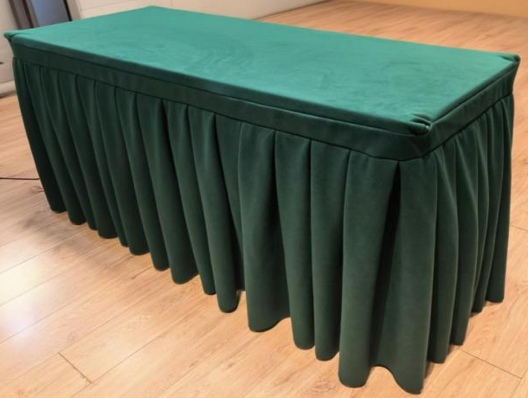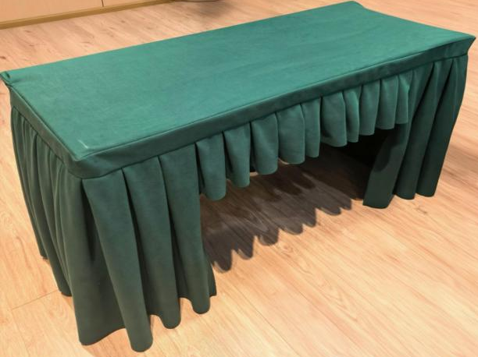
序号 | 名称 | 规格（长×宽×裙高，单位：m） | 面料颜色
1 | 桌裙1 | 1.2×0.45×0.76 | 绿色台尼布
2 | 桌裙2 | 1.8×0.45×0.76 | 绿色台尼布
9.2窗帘面料规格明细
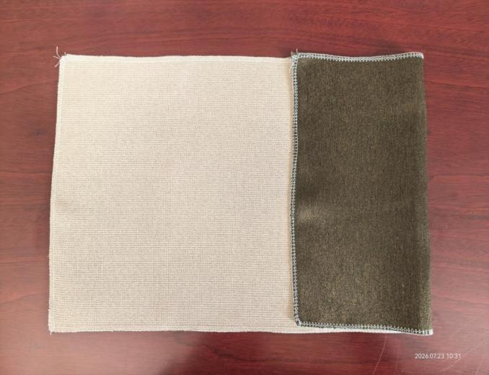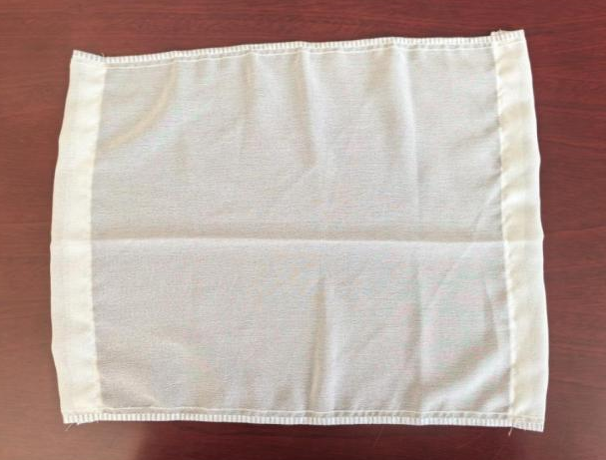
序号 | 区域 | 单窗尺寸 | 配置形式 | 面料颜色
1 | 1F会议室 | 3.06×3.21 | 布帘+纱帘 | 布料：中古麻棕茶色；纱料：白色
 |  | 1.9×3.66 | 布帘+纱帘 | 布料：中古麻棕茶色；纱料：白色
 |  | 3.02×3.7 | 布帘+纱帘 | 布料：中古麻棕茶色；纱料：白色
 |  | 3.02×3.65 | 布帘+纱帘 | 布料：中古麻棕茶色；纱料：白色
 |  | 3×3.65 | 布帘+纱帘 | 布料：中古麻棕茶色；纱料：白色
 |  | 1.9×3.65 | 布帘+纱帘 | 布料：中古麻棕茶色；纱料：白色
2 | 1F工作间 | 1.67×3.66 | 布帘+纱帘 | 布料：中古麻棕茶色；纱料：白色
 |  | 3.6×3.66 | 布帘+纱帘 | 布料：中古麻棕茶色；纱料：白色
3 | 2F会议室 | 3.52×4.76 | 布帘+纱帘 | 布料：中古麻棕茶色；纱料：白色
 |  | 1.7×4.62 | 布帘+纱帘 | 布料：中古麻棕茶色；纱料：白色
 |  | 3.52×4.77 | 布帘+纱帘 | 布料：中古麻棕茶色；纱料：白色
 |  | 2.5×4.78 | 布帘+纱帘 | 布料：中古麻棕茶色；纱料：白色
 |  | 1.1×2.77 | 布帘+纱帘 | 布料：中古麻棕茶色；纱料：白色
 |  | 3.58×2.85 | 布帘+纱帘 | 布料：中古麻棕茶色；纱料：白色
 |  | 3.58×2.85 | 布帘+纱帘 | 布料：中古麻棕茶色；纱料：白色
 |  | 3.53×2.88 | 布帘+纱帘 | 布料：中古麻棕茶色；纱料：白色
4 | 2F会议室小房间 | 1.72×4.32 | 布帘+纱帘 | 布料：中古麻棕茶色；纱料：白色
 |  | 1.75×4.62 | 布帘+纱帘 | 布料：中古麻棕茶色；纱料：白色

9.3报价说明
序号 | 品名 | 单位 | 预估数 | 备注
1 | 遮光窗帘布料 | 米 | 163.4 | 报价为总价包干，包含窗帘专用衬带、铅块、高强度铝合金方轨、高温定型、安装作业、脚手架租赁、运输、辅材、人工、税费、售后服务等全部费用。
2 | 纱帘面料 | 米 | 163.4
3 | 桌裙 1 | 条 | 11 | 报价为总价包干，含面料、加工、辅材、安装、运费等全部费用
4 | 桌裙 2 | 条 | 5 | 报价为总价包干，含面料、加工、辅材、安装、运费等全部费用
5 | 报价金额 |  |  | ¥：
注：供货所有成品的品质、色泽、材质必须与成交供应商提交的封存样品保持一致，样品作为到货及完工验收的核心依据。供应商可先进行小样确认，再提交正式供货样品，避免出现差异。
十、样品提交与管理要求
1.各报价供应商须在报价文件递交截止当日，向采购单位提交全套实物样品，逾期未送达的视为自动放弃报价资格。
2.样品清单
（1）桌裙面料样品：绿色台尼布小样；
（2）遮光窗帘布样品：中古麻-棕茶色面料小样；
（3）纱帘样品：白色纱料小样；
（4）辅材样品：铝合金轨道小样、窗帘专用衬带及配套辅材。
3.样品标识：每件样品边角处粘贴统一标签，清晰载明项目名称、报价单位全称；所有样品外包装表面加盖报价单位公章，无标识、无公章的样品采购人有权拒收，不予评审。
4.样品规格：各类面料小样尺寸不小于20cm×20cm；轨道辅材样品截取长度30cm；样品须完好无破损、无污渍，能够真实反映供货成品的材质、颜色、肌理。
5.样品管理
（1）成交供应商的样品由采购人封存，作为项目验收的比对标准，实际供货产品的材质、颜色、性能参数不得低于样品标准；
（2）未成交供应商的样品，在采购结果公示期满后，由采购人统一处置。
6.提交地址及联系方式：云南省昆明市盘龙区昙华路989号云南送变电工程有限公司综合服务中心，联系人：郝诗梦，联系电话：13619666887。

